*ДИДАКТИЧЕСКАЯ ИГРА*

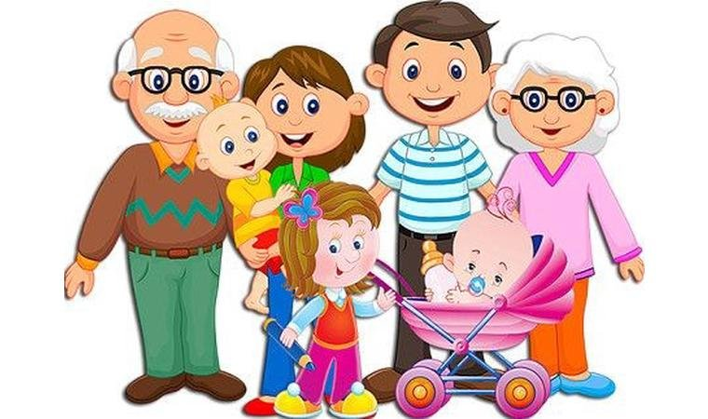

*Учитель –дефектолог : Бурштейн Л.В.*

2024

**Дидактическая игра « Моя семья»**

**Средняя, старшая группа**

***Цель:*** *формировать социальный и эмоциональный интеллект, эмоциональную отзывчивость , сопереживание .*

***Задачи:***

*1.Развитие способов взаимодействия с членами семьи и людьми ближайшего окружения в познавательной деятельности.*

*2. Формировать представление о семье, как о людях, которые живут вместе;*

***3.****.Формирование уважительного отношения и чувства принадлежности, к своей семье;*

*4.Воспитывать желание заботиться о близких;*

*5.Развивать чувство гордости за свою семью;*

*6.Становление самостоятельности, целенаправленности и саморегуляции собственных действий, усвоение норм и ценностей принятых в обществе*

*7.Развитие общения и взаимодействия с взрослыми и сверстниками;*

*8 Развивать речь, мышление, внимание, память, пространственное восприятие, зрительное и слуховое восприятие*

***Форма игры*** *: пиктограммы, пазлы ,беседа, взаимодействие*

***Форма организации*** *: индивидуальная*

**Моя семья**

 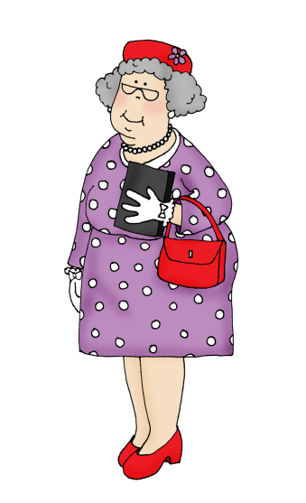 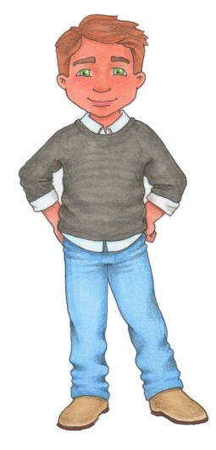  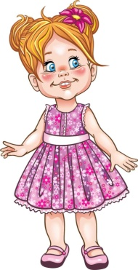    



|  |  |  |  |  |
| --- | --- | --- | --- | --- |
| **ЛЕНА** | **СВЕТА** | **КАТЯ** | **ГАЛЯ** | **САЯНА** |
| **МАША** | **ЛЮБА** | **НАДЯ** | **ИРА** | **СЭСЭГ** |
| **СНЕЖАНА** | **РИТА** | **НАТАША** | **ТАНЯ** | **?** |

|  |  |  |  |  |
| --- | --- | --- | --- | --- |
| **ПЕТЯ** | **САША** | **СЕРГЕЙ** | **КОЛЯ** | **БАТО** |
| **ДИМА** | **АРТЕМ** | **АЛЕША** | **ВОВА** | **БАИР** |
| **ДЕНИС** | **МАКСИМ** | **КИРИЛЛ** | **РОМА** | **?** |

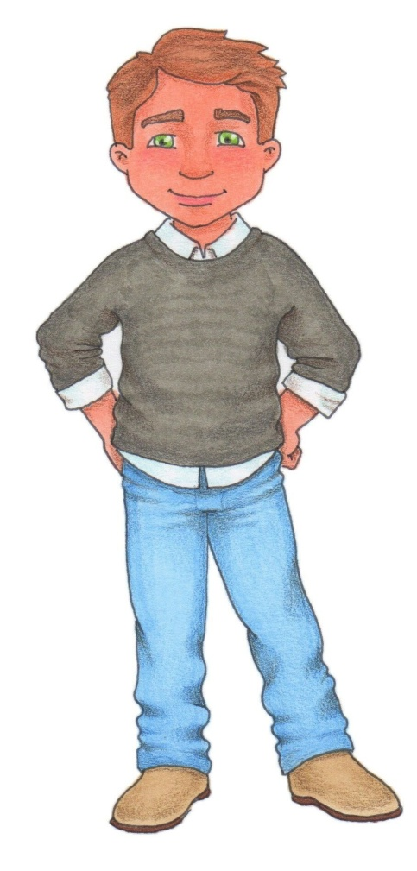

|  |  |  |
| --- | --- | --- |
| https://quizizz.com/_media/quizzes/d22109b3-1fe6-4fe4-96dd-cb8e8e5de3d6_900_900 | https://avatars.mds.yandex.net/i?id=61f65b73f46ce24c8f735b4105b73e9659059899-10555891-images-thumbs&n=13 |  |
| https://gas-kvas.com/uploads/posts/2023-01/1673540323_gas-kvas-com-p-detskii-risunok-muzhchini-16.jpg | https://avatars.mds.yandex.net/i?id=61f65b73f46ce24c8f735b4105b73e9659059899-10555891-images-thumbs&n=13 |  |
| https://mykaleidoscope.ru/x/uploads/posts/2022-09/1663364607_55-mykaleidoscope-ru-p-veselii-dedushka-pinterest-62.png | https://avatars.mds.yandex.net/i?id=61f65b73f46ce24c8f735b4105b73e9659059899-10555891-images-thumbs&n=13 |  |
| https://i.pinimg.com/originals/1b/f7/38/1bf7388cf6906872054a45b5ae69a227.png | https://avatars.mds.yandex.net/i?id=61f65b73f46ce24c8f735b4105b73e9659059899-10555891-images-thumbs&n=13 |  |
| https://babycolor.ru/images/artists/chelovek.jpg | https://avatars.mds.yandex.net/i?id=61f65b73f46ce24c8f735b4105b73e9659059899-10555891-images-thumbs&n=13 |  |
| https://i.pinimg.com/originals/67/35/20/6735205d2553df5cfef19ba33dfa2f22.jpg | https://avatars.mds.yandex.net/i?id=61f65b73f46ce24c8f735b4105b73e9659059899-10555891-images-thumbs&n=13 |  |
| https://old.oms.karelia.ru/upload/iblock/f00/f0015ff2509539f5e467369fe1e2417a.jpg | https://avatars.mds.yandex.net/i?id=61f65b73f46ce24c8f735b4105b73e9659059899-10555891-images-thumbs&n=13 |  |
| https://thumbs.dreamstime.com/z/%D1%88%D0%BA%D0%BE-%D1%8C%D0%BD%D0%B8%D1%86%D0%B0-33054578.jpg |  |  |
| https://thumbs.dreamstime.com/z/%D0%B7%D1%80%D0%B0%D1%87%D0%BA%D0%B8-%D1%81-%D0%BA%D0%BD%D0%B8%D0%B3%D0%BE%D0%B9-33054609.jpg | https://avatars.mds.yandex.net/i?id=61f65b73f46ce24c8f735b4105b73e9659059899-10555891-images-thumbs&n=13 |  |

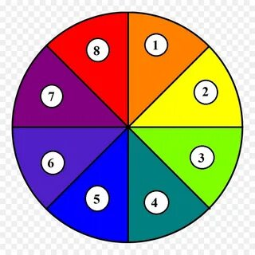

**Что важно для жизни семьи**

|  |  |  |
| --- | --- | --- |
| https://sun6-21.userapi.com/s/v1/ig2/GoWROXmJQwdQDeBI0cm0-QyMfSgw00WEmcCh_b5aX7TnUwq2WmAeQs0bD404Mx99V3T53ssAK1HaKgObIuLuDYTn.jpg?size=900x900&quality=96&crop=0,0,900,900&ava=1 | https://media.baamboozle.com/uploads/images/56475/1615205622_95023.jpeg | https://papik.pro/grafic/uploads/posts/2023-04/1682748502_papik-pro-p-smail-vidikhaet-vozdukh-png-26.jpg |
| https://narisyu.cdnbro.com/posts/2767712-mebel-risunki-dlia-detei-1.jpg | https://static.vecteezy.com/system/resources/previews/000/144/258/large_2x/hip-clothes-vectors.jpg | https://cdn1.vectorstock.com/i/1000x1000/86/30/sun-thermometer-vector-1788630.jpg |
| https://www.englishwithgeorge.com/wp-content/uploads/2020/05/691.jpg | https://gas-kvas.com/uploads/posts/2023-02/1676553008_gas-kvas-com-p-posuda-risunki-dlya-detskogo-sada-42.jpg | https://papik.pro/uploads/posts/2023-01/1674036756_papik-pro-p-koshelek-risunok-24.jpg |
| https://img.razrisyika.ru/kart/38/148026-serdechko-dlya-detey-10.jpg | https://flomaster.top/uploads/posts/2022-12/1672297774_flomaster-club-p-lampa-risunok-dlya-detei-vkontakte-5.jpg | https://4x4photo.ru/wp-content/uploads/2023/04/8f3abe55-718c-48ea-8154-3d40b37e2c69.png |

**Пиктограмма « Как мама взрослела»**

 

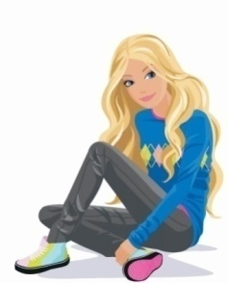 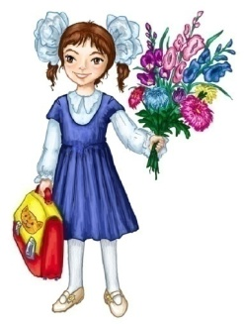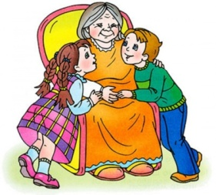  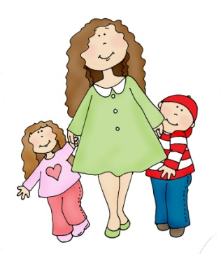

|  |  |  |
| --- | --- | --- |
| https://quizizz.com/_media/quizzes/d22109b3-1fe6-4fe4-96dd-cb8e8e5de3d6_900_900 | https://avatars.mds.yandex.net/i?id=b677132b8bbcccdcf3e370e0ff6f65572d0be64b-10807932-images-thumbs&n=13 |  |
| https://gas-kvas.com/uploads/posts/2023-01/1673540323_gas-kvas-com-p-detskii-risunok-muzhchini-16.jpg | https://avatars.mds.yandex.net/i?id=b677132b8bbcccdcf3e370e0ff6f65572d0be64b-10807932-images-thumbs&n=13 |  |
| https://mykaleidoscope.ru/x/uploads/posts/2022-09/1663364607_55-mykaleidoscope-ru-p-veselii-dedushka-pinterest-62.png | https://avatars.mds.yandex.net/i?id=b677132b8bbcccdcf3e370e0ff6f65572d0be64b-10807932-images-thumbs&n=13 |  |
| https://i.pinimg.com/originals/1b/f7/38/1bf7388cf6906872054a45b5ae69a227.png | https://avatars.mds.yandex.net/i?id=b677132b8bbcccdcf3e370e0ff6f65572d0be64b-10807932-images-thumbs&n=13 |  |
| https://babycolor.ru/images/artists/chelovek.jpg | https://avatars.mds.yandex.net/i?id=b677132b8bbcccdcf3e370e0ff6f65572d0be64b-10807932-images-thumbs&n=13 |  |
| https://i.pinimg.com/originals/67/35/20/6735205d2553df5cfef19ba33dfa2f22.jpg | https://avatars.mds.yandex.net/i?id=b677132b8bbcccdcf3e370e0ff6f65572d0be64b-10807932-images-thumbs&n=13 |  |
| https://old.oms.karelia.ru/upload/iblock/f00/f0015ff2509539f5e467369fe1e2417a.jpg | https://avatars.mds.yandex.net/i?id=b677132b8bbcccdcf3e370e0ff6f65572d0be64b-10807932-images-thumbs&n=13 |  |
| https://thumbs.dreamstime.com/z/%D1%88%D0%BA%D0%BE-%D1%8C%D0%BD%D0%B8%D1%86%D0%B0-33054578.jpg | https://avatars.mds.yandex.net/i?id=b677132b8bbcccdcf3e370e0ff6f65572d0be64b-10807932-images-thumbs&n=13 |  |
| https://thumbs.dreamstime.com/z/%D0%B7%D1%80%D0%B0%D1%87%D0%BA%D0%B8-%D1%81-%D0%BA%D0%BD%D0%B8%D0%B3%D0%BE%D0%B9-33054609.jpg | https://avatars.mds.yandex.net/i?id=b677132b8bbcccdcf3e370e0ff6f65572d0be64b-10807932-images-thumbs&n=13 |  |

ОТРЕМОНТИРУЙ ИГРУШКИ МАЛЫШУ







ЛЮБИМЫЕ ПРАЗДНИКИ СЕМЬИ

|  |  |  |
| --- | --- | --- |
| https://gas-kvas.com/uploads/posts/2023-01/1674167834_gas-kvas-com-p-den-rozhdeniya-rebenka-risunok-9.png | https://img.razrisyika.ru/kart/106/900/420970-novogodniy-prazdnik-dlya-detey-12.jpg | https://gas-kvas.com/uploads/posts/2023-01/1674191987_gas-kvas-com-p-risunki-posvyashchennie-dnyu-pobedi-dlya-d-44.jpg |
| https://detskie-stihi.ru/wp-content/uploads/2022/01/1-1.jpg | https://img.razrisyika.ru/kart/104/412252-na-temu-23-fevralya-den-zaschitnika-otechestva-detskie-3.jpg | https://toprisunki.ru/wp-content/uploads/2023/03/2023-03-29-19_38_47.jpg |

**Пиктограмма « Хорошо и плохо»**

|  |  |  |  |  |
| --- | --- | --- | --- | --- |
| https://klike.net/uploads/posts/2019-06/1561279239_6.jpg | https://i.ytimg.com/vi/Fci0_GRsDT0/maxresdefault.jpg | https://www.officeton.by/upload/resize_cache/slam.image/Sh/imageCache/3de/c2b/033dfd72a557b5a131a3d50864385157.jpg | https://papik.pro/uploads/posts/2021-09/1630676453_17-papik-pro-p-detskii-shkaf-risunok-17.jpg | https://cdn4.vectorstock.com/i/1000x1000/13/18/sliced-sausage-vector-23711318.jpg |
| https://stressx.ru/wp-content/uploads/2018/12/vitaminy-c-b12.png | https://www.primesv.ru/upload/iblock/05d/efzx7cp18pfkte6me0fotli6jn5i6kly.jpg | https://savickai.ucoz.ru/foto2/1c22615d-b41f-42fe-a1f4-969545bfb075_original.jpg | https://static.tildacdn.com/tild3864-3535-4536-b665-613439313661/3254_polovnik_nerzh3.jpeg | https://www.alllessons.ru/wp-content/uploads/files/hello_html_m75e1334f.jpg |
| https://tacon.ru/wp-content/uploads/8/f/c/8fc3b2eb775c1868bc0ed822af3d1b24.gif | https://cdn.culture.ru/images/209c5a76-fb78-5f2e-840e-8314054c0186 | https://i2.wp.com/designlessons.ru/800/600/https/st3.depositphotos.com/1269954/16246/v/1600/depositphotos_162467280-stock-illustration-cartoon-image-of-cigarette.jpg | https://nukadeti.ru/content/images/essence/color/2009/3189.jpg | https://udoba.org/sites/default/files/h5p/content/40380/images/image-6289bafc7855c.jpg |
| https://lecalo.kuznk.ru/image/lecalo/children.png | https://otkritkis.com/wp-content/uploads/2021/11/kartinkikotov9.jpg | https://www.zaiushka.com/wp-content/uploads/2015/04/%D0%9C%D1%8B%D0%BB%D0%BE-%D0%BA%D0%B0%D1%80%D1%82%D0%B8%D0%BD%D0%BA%D0%B0.png | https://sun9-16.userapi.com/impf/c625125/v625125115/479b9/8CY5ALF-PdY.jpg?size=604x604&quality=96&sign=1028fcfcf1470579fe8ccab404ef950c&type=album | https://supercarkey.ru/image/cache/catalog/Chevrolet/chev%205-917x1000_0.jpg |
| https://pickimage.ru/wp-content/uploads/images/detskie/thermometer/termometr4.jpg | http://ctcmetar.ru/uploads/posts/2016-11/1480184585_kartinka-holodilnik.jpg | http://cdn01.ru/files/users/images/b2/80/b2806be9e6f1971d03743930015adb03.jpg | https://i.pinimg.com/originals/86/ac/d9/86acd901c0907536821ab5794a380978.jpg | https://idealprice.cdnvideo.ru/pic/1/detail/895134.jpg |
| https://rp-wow.ru/upload/000/u85/43/6c/ceinture-clip-art-image-gratuite-20160410-1964171037.png | https://free-png.ru/wp-content/uploads/2022/06/free-png.ru-486.png | https://kartinkin.net/uploads/posts/2022-02/1645499778_51-kartinkin-net-p-mashinki-detskie-kartinki-53.png | https://printbroker.com/upload/iblock/3bc/3bcf385a374e65d12e83437bfc3e8572.jpg | https://i.pinimg.com/736x/55/ec/29/55ec29e82fe61f29cb990945c2bc7ab0--image-clipart-clouds.jpg |
| https://teplo.vip/image/catalog/demo/icons/70970366_5cb5b4ba61bc7.png | https://polesie-igrushki.ru/upload/iblock/342/342e01b7979ceea2d6315af3a3ed105f.JPG | https://i.pinimg.com/736x/6c/2b/1c/6c2b1c22c8e420bab6bdb13ee3a23cb3--clipart-baby-love-art.jpg | https://tsdbklimovo.ru/wp-content/uploads/2020/09/s1200-1.jpg | https://abv-samara.nethouse.ru/static/img/0000/0002/6376/26376721.gfpvmngsw3.W665.jpg |
| https://zavarinka.ru/upload/iblock/7c3/7c3f04e3d8fa25d28567293051b3163a.jpeg | https://w7.pngwing.com/pngs/151/636/png-transparent-family-thought-idea-sweet-sixteen-solid-wood-large-frame-family-wall-love-frame-child.png | https://uprostim.com/wp-content/uploads/2021/05/image108.png | https://kartinkin.net/uploads/posts/2022-03/1648507186_4-kartinkin-net-p-risunki-radugi-kartinki-4.png | https://coolsen.ru/wp-content/uploads/2021/12/image009-1.jpg |

***Что нужно для работы маме и папе***

|  |  |  |  |  |
| --- | --- | --- | --- | --- |
| ***https://narisyu.cdnbro.com/posts/99540525-risunok-kompiutera-dlia-detei-2.jpg*** | ***https://cdn.setafi.com/wp/uploads/2019/07/iZK8WAOL2.jpg*** | ***https://avatars.mds.yandex.net/i?id=07ae428b4e1ca8ef5eed91c3d143527d18e70a9d-10755803-images-thumbs&n=13*** | ***https://papik.pro/uploads/posts/2023-01/1674327783_papik-pro-p-risunok-fen-30.jpg*** | ***https://clipartspub.com/images/stethoscope-clipart-simple-2.png*** |
| ***https://sun9-15.userapi.com/impg/pL7iKVW7L-ozrKxGsnnCHhUn9BgaC0SKnM-KEA/xZpYawQH824.jpg?size=312x312&quality=96&sign=b824bd3f9d2a66790e02651dea4296e4&type=album*** | ***https://indasil.club/uploads/posts/2022-12/1669909766_51-indasil-club-p-rul-risunok-dlya-detei-oboi-62.jpg*** | ***https://gas-kvas.com/uploads/posts/2023-01/1673486029_gas-kvas-com-p-mikrofon-detskii-risunok-14.png*** | ***https://img.razrisyika.ru/kart/86/340442-kistochka-dlya-detey-2.jpg*** | ***https://art.kartinkof.club/uploads/posts/2023-07/1690467403_art-kartinkof-club-p-idei-dlya-srisovki-shveinaya-mashinka-male-62.jpg*** |